Весною раннею, когдаСбежала вешняя водаИ поле травкой опушилось,У Волка старого явилосьЖеланье завтрак приобресть(Ведь в мире каждый хочет есть),И, выйдя в поле,Он там, на воле,Увидел чудного коня.«О! Завтрак царский для меня!
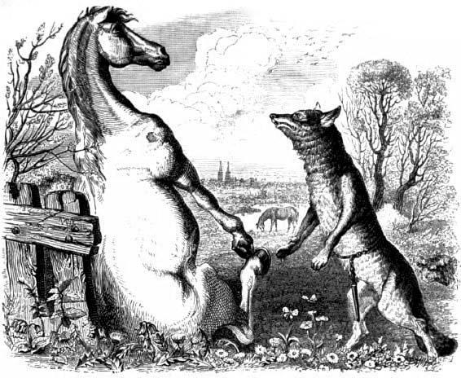Во мне забилось уж сердечко,Одно лишь жаль, что это не овечка;Ну, все ж попробую!»И вотОн на себя роль доктора берет!«Послушай, Конь! Ты, брат, наверно болен?Я это вижу по всему!Но я, как Иппократ, спасти больного волен:Болезни все доступны моему уму!В мои способности овечка даже верит!» —«Ах, да! — промолвил Волку Конь. —В моем копыте вередМеня измучил, как огонь!»Волк, не жалея ценной шубы,К копыту подошел... копыто осмотрел,
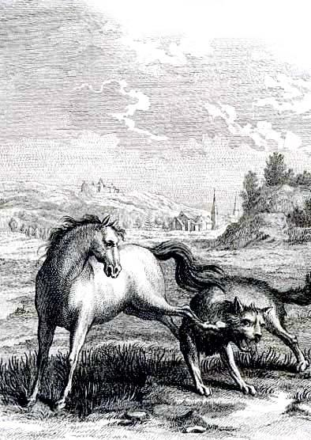А Конь тем временем так дал копытом в зубы,Что «Иппократ» на сажень отлетел.«Ну, — с грустию подумал волк, — за дело Волку мука!»
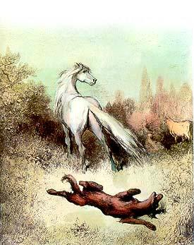У всякого своя наука!Того, что знает дровяник,Не сделает мясник.

